http://blog.sina.com.cn/s/blog_688077cf01013qrk.html

$PATH：决定了shell将到哪些目录中寻找命令或者程序，PATH的值是一系列目录，当您运行一个程序时，linux在这些目录下进行搜寻编译链接

编辑PATH声明，其格式为

PATH=$PATH:<PATH1>:<PATH2>:...:<PATHn>

你可以自己加上指定的路径，中间用冒号隔开。环境变量更改后，在用户下次登录时有效，如果想立刻生效，可以执行下面的语句：$source.hash_profile

可用export命令查看PATH值

单独查看PATH环境变量，可用：echo $PATH

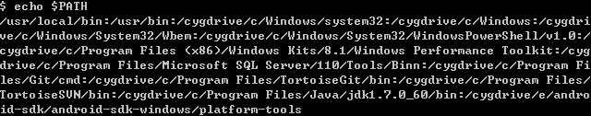

添加PATH环境变量，可用

export PATH=路径:$PATH

查看命令：echo $PATH可以判断是否添加PATH成功

上述方式的PATH在终端关闭后就会消失，所以还是建议通过编辑/etc/profile来改PATH，也可以改目录下的.bashrc(即：~/.bashrc)

第二种方法：

#vim /etc/profile

在文档最后添加

export PATH="目录:$PATH"

保存，退出，然后运行：

#source /etc/profile

不报错则成功